Nội dung bài viết
- PHONICS AND VOCABULARY (Phát âm và Từ vựng)
- SENTENCE PATTERNS (Cấu trúc câu)
- SPEAKING (Nói)
- READING (Đọc)
- WRITING (Viết)
Giải bài tập SBT tiếng Anh lớp 3 Chương trình mới Unit 19: They're in the park

PHONICS AND VOCABULARY (Phát âm và Từ vựng)
1. Complete and say aloud (Hoàn thành và đọc to)
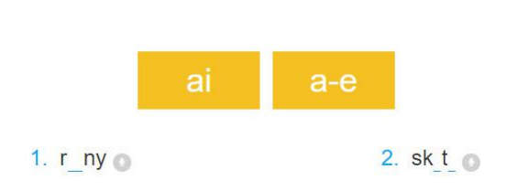
Hướng dẫn giải:
1. rainy
2. skate
Tạm dịch:
1. mưa
2. trượt băng
2. Do the puzzle. (Giải câu đố)
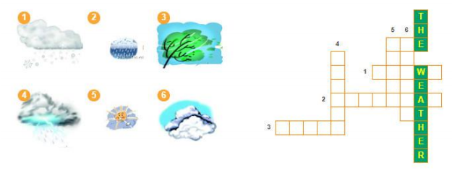
Hướng dẫn giải:
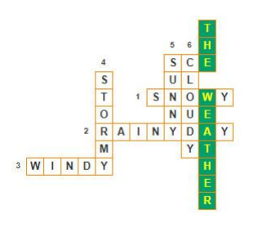
3. Look and write. (Nhìn và viết)
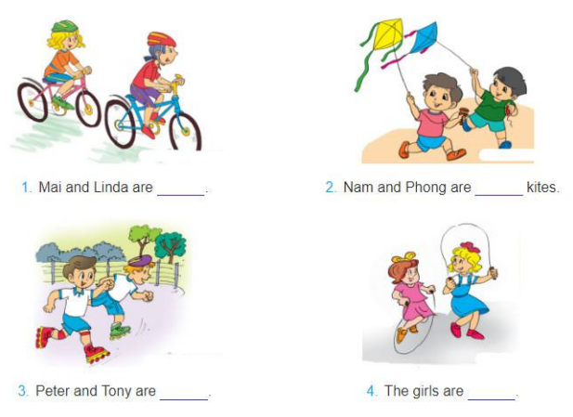
Hướng dẫn giải:
1. cycling
2. flying
3. skating
4. skipping
Tạm dịch:
1. Mai và Linda đang đạp xe đạp.
2. Nam và Phong đang thả diều.
3. Peter và Tony đang trượt băng.
4. Những cô gái đang nhảy dây.

SENTENCE PATTERNS (Cấu trúc câu)
1. Read and match. (Đọc và nối)
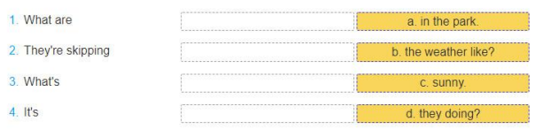
Hướng dẫn giải:
1. d
2. a
3. b
4. c
Tạm dịch:
1. Họ đang làm gì?
2. Họ đang nhảy dây trong công viên.
3. Thời tiết thế nào?
4. Trời nắng.
2. Match the sentences. (Nối các câu sau)
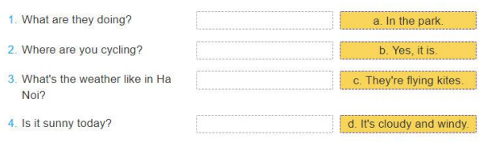
Hướng dẫn giải:
1. c
2. a
3. d
4. b
Tạm dịch:
1. Họ đang làm gì? - Họ đang thả diều.
2. Bạn đạp xe đạp ở đâu? - Trong công viên.
3. Thời tiết Hà Nội thế nào? - Nhiều gió và nhiều mây.
4. Hôm nay trời nắng phải không? - Vâng, đúng vậy.
3. Put the words in order. Then read aloud. (Sắp xếp các từ sau theo thứ tự đúng. Sau đó đọc to chúng.)
1. doing / are / what/ you?
=> _______________________________.
2. playing / park / I / football / the / am / in.
=> _______________________________.
3. today / the / is / what / weather / like?
=> _______________________________.
4. sunny / is / Ho Chi Minh City / it / in.
=> _______________________________.
Hướng dẫn giải:
1. What are you doing?
2. I am playing football in the park.
3. What is the weather like today?
4. It is sunny in Ho Chi Minh City.
Tạm dịch:
1. Bạn đang làm gì?
2. Tôi đang chơi bóng đá ở công viên.
3. Thời tiết hôm nay thế nào?
4. Trời nằng ở Thành phố Hồ Chí Minh.

SPEAKING (Nói)
Read and ask the questions (Đọc và đặt câu hỏi)
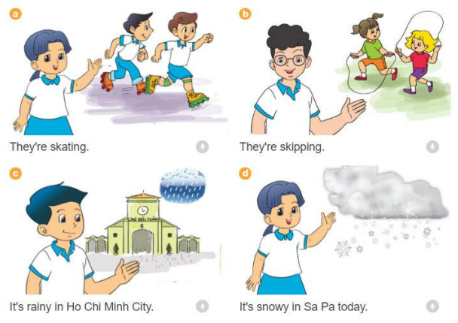
Hướng dẫn giải:
1. What are they doing?
2. What are they doing?
3. What's the weather like in Ho Chi Minh City?
4. What's the weather like in Sa Pa today?
Tạm dịch:
1. Họ đang làm gì? - Họ đang trượt băng.
2. Họ đang làm gì? - Họ đang nhảy dây.
3. Thời tiết ở Thành phố Hồ Chí Minh thế nào? - Trời mưa ở Thành phố Hồ Chí Minh.
4. Thời tiết ở Sa Pa thế nào? - Trời tuyết ở Sa Pa.

READING (Đọc)
1. Read and complete. (Đọc và hoàn thành)
weather / park / sunny / basketball / skipping
Hello. I am Quan. I am in the (1) _______ now. I am playing (2) _______ with Nam, Phong, Peter and Tony. Linda and Hoa are (3) _______ . Mai and Mary are cycling. The (4) _______ is fine. It is not cloudy. It is (5) _______ .
Hướng dẫn giải:
1. park
2. basketball
3. skipping
4. weather
5. sunny
Tạm dịch:
Xin chào, tôi là Quân. Tôi đang ở công viên bây giờ. Tôi đang chơi bóng rổ với Nam, Phong, Peter, và Tony. Linda và Hoa đang chơi nhảy dây. Mai và Mary đang đạp xe đạp. Thời tiết rất đẹp. Không có mây. Trời nắng.
2. Read and tick. (Đọc và chọn)
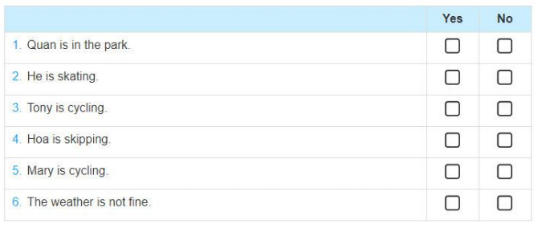
Hướng dẫn giải:
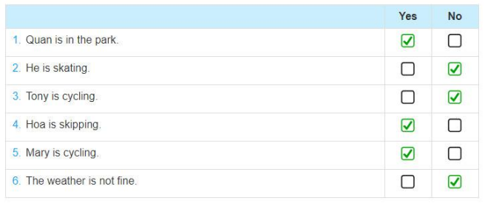
Tạm dịch:
1. Quân ở công viên.
2. Anh ấy đang trượt băng.
3. Tony đang đạp xe đạp.
4. Hoa đang nhảy dây.
5. Mary đang đạp xe đạp.
6. Thời tiết xấu.

WRITING (Viết)
1. Look and write. (Nhìn và viết)
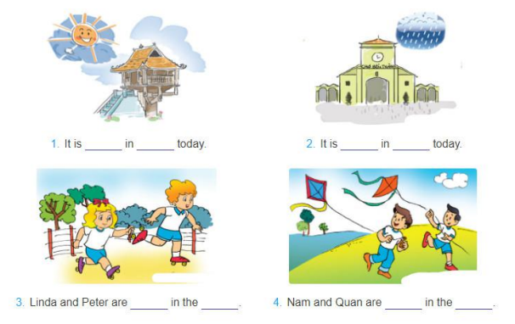
Hướng dẫn giải:
1. It is sunny in Ha Noi today.
2. It is rainy in Ho Chi Minh City today.
3. Linda and Peter are skating in the park.
4. Nam and Quan are flying kites in the park.
Tạm dịch:
1. Trời nắng ở Hà Nội hôm nay.
2. Trời mưa ở Thành phố Hồ Chí Minh hôm nay.
3. Linda và Peter đang trượt băng trong công viên.
4. Nam và Quân đang thả diều trong công viên.
2. Write the questions. (Viết câu hỏi)
1. ____________________?
The children are in the park.
2. ____________________?
They are playing games.
3. ____________________?
Hoa and Mai are skipping.
4. ____________________?
It is sunny today.
5. ____________________?
It is stormy and windy in Da Nang today.
Hướng dẫn giải:
1. Where are the children?
2. What are they doing?
3. What are Hoa and Mai doing?
4. What's the weather like today?
5. What's the weather like in Da Nang today?
Tạm dịch:
1. Bọn trẻ chơi ở đâu? - Chúng chơi trong công viên.
2. Chúng đang làm gì? - Chúng đang chơi game.
3. Hoa và Mai đang làm gì? - Hoa và Mai đang nhảy dây.
4. Thời tiết hôm nay thế nào? - Hôm nay trời nắng.
5. Thời tiết ở Đà Nẵng hôm nay thế nào? - Nó có bão và gió ở Đà Nẵng hôm nay.
3. Write about your town/ village. (Viết về ngôi làng / thị trấn của bạn.)
1. Your town / village:
2. What are you doing now?
3. What's the weather like in your place now?
Tạm dịch:
1. Ngôi làng / thị trấn của bạn:
2. Bây giờ bạn đang làm gì?
3. Thời tiết ở nơi của bạn như thế nào bây giờ?

